

中国重汽集团
广联达造价软件及建设工程工程量清单计价标准培训服务

招标公告

项目编号：FSCZB2025110084

招 标 人：中国重汽集团济南动力有限公司
2025年11月

招标公告
广联达造价软件及建设工程工程量清单计价标准培训服务
- 项目介绍
- 项目名称：广联达造价软件及建设工程工程量清单计价标准培训服务
- 项目编号：FSCZB2025110084
- 招标形式：公开招标
- 项目概况：
①工程技术人员广联达造价软件实操培训服务（招标⼈⾃备软件），土建计量标准解读及建模算量、安装计量标准解读及建模算量、土建安装计价软件基本操作；以及相应阶段出配套测试题、阅卷等工作；并到场开展实操培训服务，并随时接受招标⼈咨询。配备的培训资料包含但不限于：工具书（土建定额上下册、安装计算规则、费用组成等）、土建及安装纸质图纸、记录本等，不少于15套。
②工程技术人员建设工程工程量清单计价标准培训服务（招标⼈⾃备软件），为招标⼈提供2024版《建设工程工程量清单计价标准》内容介绍及政策解读；以及相应阶段出配套测试题、阅卷等工作；并到场开展实操培训服务，并随时接受招标⼈咨询。配备的培训资料包含但不限于：2024版《建设工程工程量清单计价标准》全套纸质资料，不少于15套。
- 投标限价：人民币6.18万元（含税），超过投标限价无法投标。
- 付款方式：银行转账
- 投标人资格要求
- 所有拟投标人需满足以下条件：
（1）投标人必须是在中华人民共和国境内注册的独立法人机构，具有独立承担民事责任能力，原则上注册资金不少于标的额；公司成立三年以上（以营业执照成立日期到开标当日满三年为准）；并在人员、设备、资金等方面具有承担本项目的能力；经营范围含造价咨询业务软件培训等相关服务内容。
（2）投标人实际开展工程造价类培训服务三年以上（含三年，自注册日期开始计算，至开标之日不少于三年）。
（3）项目负责人要求有三年以上相关工作经验，且无违法、违规、违纪、违约等不良行为。
（4）自2022年9月份至今，服务过不少于2个大型企业工程造价类培训服务相关业务。
（5）投标人应遵守《中华人民共和国招投标法》及有关的法律和法规。具备独立法人资格，具有独立承担民事责任能力、良好的财务状况并具有一定的垫资能力，能切实履行合同。
（6）投标人在国家企业信用信息公示系统中有不良记录、近三年的公司财务报表异常、存在与本项目有关的违法及严重违规或被列入招标人“黑名单”的，招标人有权取消其投标资格。
（7）投标人应有策划执行类似项目的经验，具有良好的风险应对能力，能够认可招标人的工作指令，包括节假日能正常开展工作等要求，并在开标时携带以往项目策划执行资料、企业资信材料、财务报表及完税证明等备查。
（8）资格审查方式：采用资格预审，合格制。项目发标后，拟投标人须先应标，招标工作组通过重汽e采通对应标人进行资质审核，审核通过后方可投标。
投标人须知：应明确要求投标人提供
①经会计师事务所审计且出具无保留意见的近三年的财务审计报告，并加盖公章，包括但不限于报告页、经审计的资产负债表、利润表、现金流量表及报表附注。如投标人公司没有经审计的财务报告，可提供加盖公章的近三年财务报表，包括但不限于资产负债表、利润表、现金流量表。应提供中文版本的审计报告或财务报表。
②企业最近半年完税证明、信用证明材料（中国人民银行信用代码证+征信报告）。
③年度纳税信用评价信息（可从电子税务局查询截图，需加盖公章）。
④企业对外担保说明（写明贵单位对外有无对外担保和质押业务，需加盖公章）。
- 投标人对课程材料拥有合法的知识产权或具有合法的来源，有关知识产权中不存在任何侵犯第三方的权益。
- 投标方的直接或间接股东、法定代表人、董事、监事、高管非重汽员工及其亲属。
- 应标文件的编制
拟投标人须准备以下材料的盖章电子扫描件，并在应标时作为三个独立的PDF格式文件上传至“中国重汽e采通”平台，文件均以“公司简称+文件名称”格式命名：
① 供方资质：按照“应标文件的编制”中的（1）-（12）准备资料，须附目录，并在首页清晰列出公司名称、联系人、电话及邮箱；
② 企业简介；
③ 项目业绩。
（1）营业执照等相关经营资质复印件；
（2）法定代表人或授权代理人身份证明文件和法定代表人授权委托书（附件1）；
（3）投标人基本情况表（附件2）；
（4）服务承诺函；
（5）投标人信誉良好，无招标违法违规、谎报年度报告信息、提供虚假资质资料等行为或其他与本投标项目有关的行政处罚的证明材料；（“国家企业信用信息公示系统”、“中国执行信息公开网”、“信用中国”、“天眼查”、“判决文书网”等信息平台信用中国截图，至少一项）；
（6）投标人的直接或间接股东、法定代表人、董事、监事、高管非重汽员工及亲属的证明；
（7）企业最近半年完税证明、信用证明材料（中国人民银行信用代码证+征信报告）；
（8）年度纳税信用评价信息（可从电子税务局查询截图，需加盖公章）；
（9）企业对外担保说明（写明贵单位对外有无对外担保和质押业务，需加盖公章）;
（10）经会计师事务所审计且出具无保留意见的近三年的财务审计报告，并加盖公章，包括但不限于报告页、经审计的资产负债表、利润表、现金流量表及报表附注;
如投标人公司没有经审计的财务报告，可提供加盖公章的近三年财务报表，包括但不限于资产负债表、利润表、现金流量表。应提供中文版本的审计报告或财务报表；
（11）投标人认为对其投标有利的其他资料；
（12）法律法规对合格投标人的其他要求、规定。
- 对于投标人资质审核不通过的，招标人有权拒绝其投标。
- 报名及招标文件的获取
- 发标时间：2025年11月17日
- 发标方式：中国重汽官网
- 投标报名
  - 应标截止时间：2025年11月22日17:00:00（北京时间）；
  - 报名方式：拟投标人根据招标人在中国重汽官网公开媒体上发布的招标信息，在“中国重汽e采通”平台报名。具体流程如下：
①系统注册与信息维护
- 首次注册供应商：请根据《SRM非生产供应商注册手册》（附件3）完成平台账号注册。
- 已注册供应商：请登录系统核对系统中2022-2024年度财务数据。如尚未填写或信息不全，请参照《SRM非生产供应商注册手册》（附件3）及时进行补充与更新，确保信息真实、完整。
②应标流程
注册及财务数据维护完成后，参照《SRM系统供应商用户手册》（附件4）登录平台，进入“供应商应标”模块，选择对应项目点击“应标”，并按照本公告第二部分“应标文件的编制”要求准备资料并上传。资质审查通过后，视为报名成功（是否为代理商请如实选择，若为代理商应标，请在应标后联系商务联系人）。
如资质审查未通过，请按审核意见修改后重新上传。请注意：应标截止时间后将无法再次上传或修改应标文件。
注：请务必在应标截止时间前完成注册及应标操作，注册审核需2-4日，财务数据变更审核需1-2日，应标截止时间精确到秒，逾期将无法应标。请自行掌握时间，避免无法应标。
- 疑问提交：
  - 提交截止时间：2025年11月24日12:00:00（北京时间）；
  - 提交方式：将答疑问题以word文件格式发送至联系人邮件内，并电话联系工作人员查收，邮件名格式为：XXX公司（五个字以内公司简称）XX项目答疑文件。同时必须在邮件中以文字方式提供投标人全称、投标授权人姓名、联系方式（固定电话、手机、电子邮箱），并提供附件1法定代表人授权委托书。
- 答疑、澄清和修改文件的获取
  - 获取时间：2025年11月24日17:00前；
  - 获取方式：招标人将以电子邮件的方式将招标文件的答疑澄清文件发送至答疑文件提交时登记的电子邮箱。
- 招标文件获取
  - 获取时间：报名成功后；
  - 获取方式：报名成功后，可登录“中国重汽e采通”平台，在“供应商投标”模块下载招标文件。
- 投标文件的递交
投标人须于 2025年11月28日 9:00:00（北京时间） 前，在“中国重汽e采通”平台提交完整的盖章扫描电子版投标文件，并在开标前将纸质版投标文件带到开标地点。文件须包含《资质标》与《商务标》两部分，各部分的详细编制要求、内容和格式见招标文件。
投标保证金缴纳金额及缴纳方式详见招标文件。
- 开标时间和地点
- 开标时间：2025年11月28日9:00:00（北京时间），若有变动另行通知。
- 开标地点：中国重汽科技大厦会议室（具体地点另行通知）
- 开标方式：现场招标。原则上来现场参与开标。如因特殊情况无法现场参与，需在开标前三日，通知招标人，由招标人创建视频链接，并在报名结束后统一通知。
- 联系方式
商务联系人：吕熠頔
电话：17860606592
邮箱：lvyidi@sinotruk.com

- 附件

附件1：
法定代表人授权委托书

中国重汽集团济南动力有限公司 ：
（投标人名称）法定代表人 授权我公司 （职务或职称） （姓名）为我单位本次投标授权代理人，全权处理此次招标项目（项目编号： ）投标活动的一切事宜。
委托期限：
全权代表无转委权。特此委托。

法定代表人身份证明文件（正面）

授权代理人身份证明文件（正面）

法定代表人身份证明文件（反面）

授权代理人身份证明文件（反面）

单位名称（公章）：
法定代表人签字：
授权代理人签字：
年 月 日

附件2
投标人基本情况表
投标人名称
注册地址 |  |  |  | 邮政编码
联系方式 | 联系人 |  |  | 电话
联系方式 | 传真 |  |  | 网址
法定代表人 | 姓名 |  |  | 职称
负责人 | 姓名 |  |  | 职称
成立时间 |  |  | 其中 | 现在岗员工总人数
企业资质等级 |  |  | 其中 | 自有讲师
营业执照号 |  |  | 其中 | 自有讲师
注册资金 |  |  | 其中 | 兼职教师
开户银行 |  |  | 其中 | 兼职教师
银行账号 |  |  | 其中 | 兼职教师
经营范围：

投标人：（盖章）
法定代表人（委托代理人）：（签字）
日期： 年 月 日

附件3 SRM非生产供应商注册操作手册

浏览器中输入地址;
https://ecaitong.sinotruk.com:8012/#/login
1.下载《供应商用户手册》
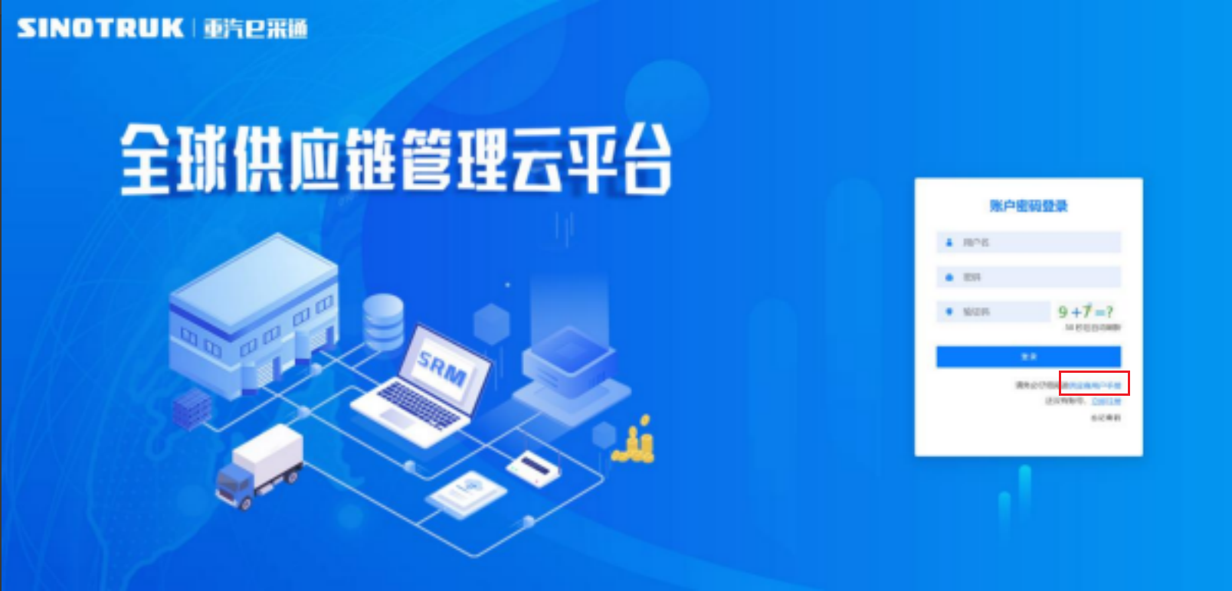

一、首次注册
1.点击立即注册

2.填写姓名、手机号码（没有注册过的），通过手机号接收验证码（区分大小写），点击完成后提示“注册成功，请重新登录”。同时系统自动给手机号发送短信，短信中告知登录账号及初始密码。需要使用此账号密码登录系统，进行供应商信息注册。


3.注册成功登录这个手机号码的账号进入系统，点击供应商注册

4.点击新增

- 按要求填写所有信息，注意非生产类要填写合作单位，最后提交审批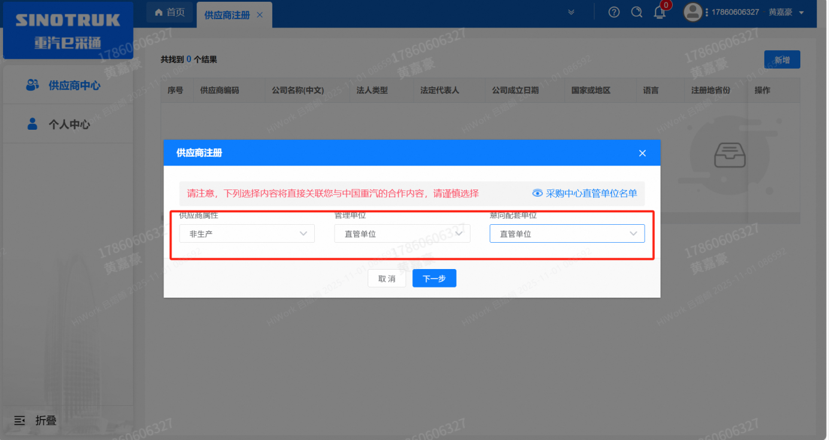

注：
- “项目名称”和“采购形式编号”见第一部分的“项目介绍”；
- 基本信息的填写尽可能完整，原则上要求供应商必须填写近三年财务指标情况；
- 管理单位选择【直管单位】、意向配套单位选择【直管单位】，配套能力“供货类别”填“直管单位非生产招标 / 服务 / 培训教学”，业务主管部门选择“组织人力与企业管理部”。
- 审核完成
①只有流程从发起到结束全部为同意才可认为供应商注册成功；
②供应商注册成功后，供应商编号会变为 bp 号（6位供应商代码）的形式；并将开展业务的供应商账号、初始密码以短信形式 发送到供应商手机中。（注：流程结束大约 10 分钟后发送新账号+新密码短信，新密码不同于游客账号初始密码）
③如果供应商注册成功，但是供应商编号还未发生改变还是 S+数字的形式，说明系统获取供应商编号失败，请联系商务联系人员处理。
- 维护近三年财务指标
1.供应商使用业务账号登录系统后，通过菜单路径：供应商中心→供应商变更→供应商财务数据变更管理，点击【发起变更】按钮，进入供应商财务数据变更填写界面。
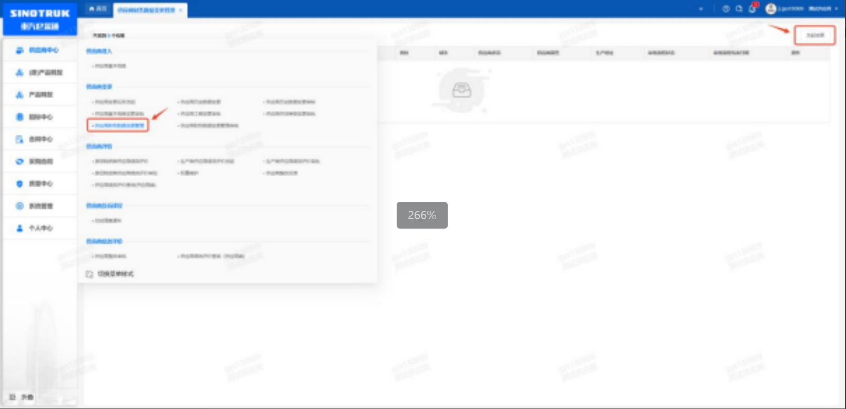

附件4 SRM系统供应商用户手册
系统网址：https://ecaitong.sinotruk.com:8012/
用 户 名：gys+供应商代码（注意：注册完毕后，用户名不要用手机号登录）
初始密码为scm@2022或@2023
1.供应商应标
路径：招投标中心-非生产类招投标-供应商应标
点击应标，上传文件之后点击提交。


2、应标页面否为代理商请如实选择，若为代理商应标，请在应标后联系商务联系人

